**上海市民办桃李园实验学校**

**2025学年校服信息公示**

供应商：上海嘉定学联实业有限公司学联服装厂

款式及价格：

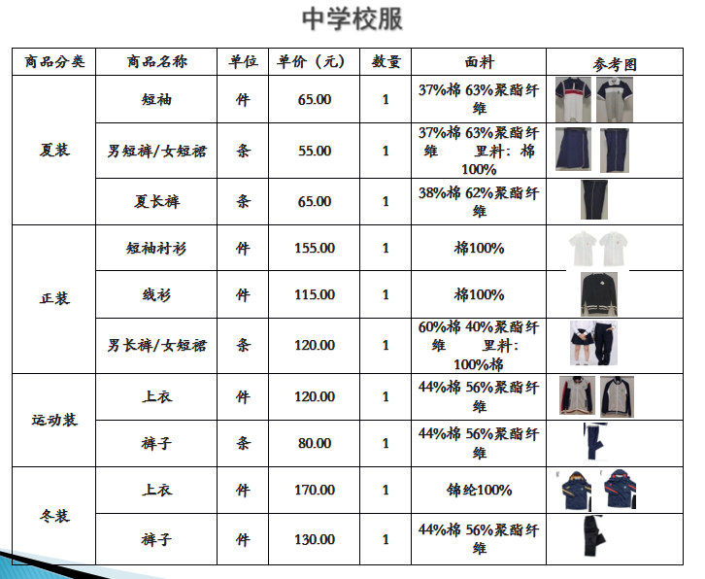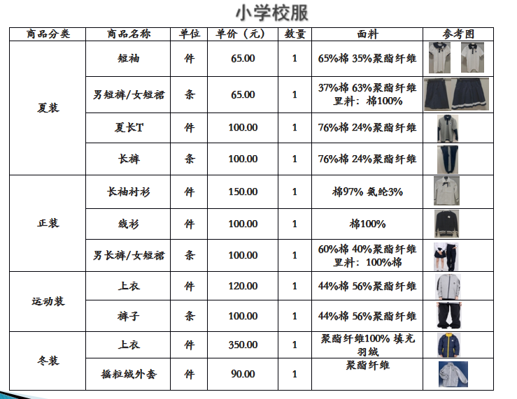

质量标准：GB 18401-2010 《国家纺织产品基本安全技术规范》B类

GB 31701-2015 《婴幼儿及儿童纺织产品安全技术规范》B类

GB/T 31888-2015 《中小学生校服》

采购流程：

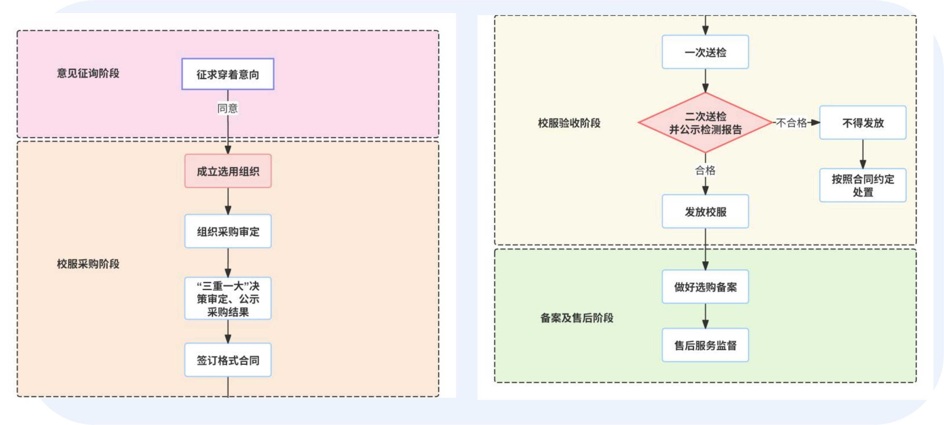

满意度情况：2024学年校服总体满意度中学76.72%。小学75.31%

质检报告：

附件：1：企业送检报告

2：学校送检报告